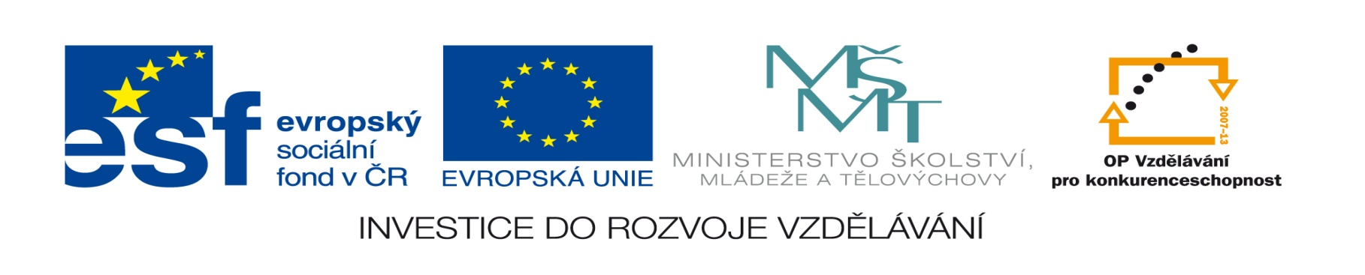
Název projektu: Moderní škola
Registrační číslo projektu: CZ.1.07/1.4.00/21.2511
Škola: Základní škola, Česká Lípa, Školní 2520, p.o.
Číslo klíčové aktivity: III/2
Sada: VY_32_INOVACE_ZPČ1/10_ Zeměpis 6
Druh učebního materiálu: pracovní list
Cílová skupina: žáci 2. stupně základní školy
Typická věková skupina: 12 - 15
Předmět: zeměpis
Téma: Mapa - atlas
Ročník: 6.
Anotace: Tento učební materiál slouží k procvičení práce s atlasem, vyhledávání neznámých pojmů v abecedním rejstříku.
Klíčová slova: zeměpis, mapy, atlas, rejstřík
Speciální vzdělávací potřeby: atlas
Autor: Mgr. Pavel Černý

Práce s atlasem – Najdi v atlase zadané pojmy, rozděl je na řeky, jezera, ostrovy, hory a zapiš do tabulky

Bajkal
Bogd
Dunaj
Keitele
Labe
Lough
Lu Shan
Luž
Masim
Morotai
Mrtvé moře
Nišino
Nomoi
Okeechobee
Orinoko
Orivesi
Pag
Paros
Poluj
Ráví
Segura
Sněžka

Řeka | Jezero | Ostrov | Hora

Řešení:
Řeka | Jezero | Ostrov | Hora
Ráví | Orivesi | Paros | Luž
Segura | Okeechobee | Pag | Sněžka
Labe | Mrtvé moře | Nomoi | Masim
Poluj | Bajkal | Nišino | Lu Shan
Dunaj | Lough | Morotai | Bogd
Orinoko | Keitele

Zdroj: vlastní práce autora

